网站工程学院《模块化开发月考A》技能——刘于
学院 班级 姓名

题号 | 一 | 二 | 总分 | 批卷人 | 审核人
得分
- 技能考试时间为：1小时30分钟(必填项)
- 技能题（共100分）
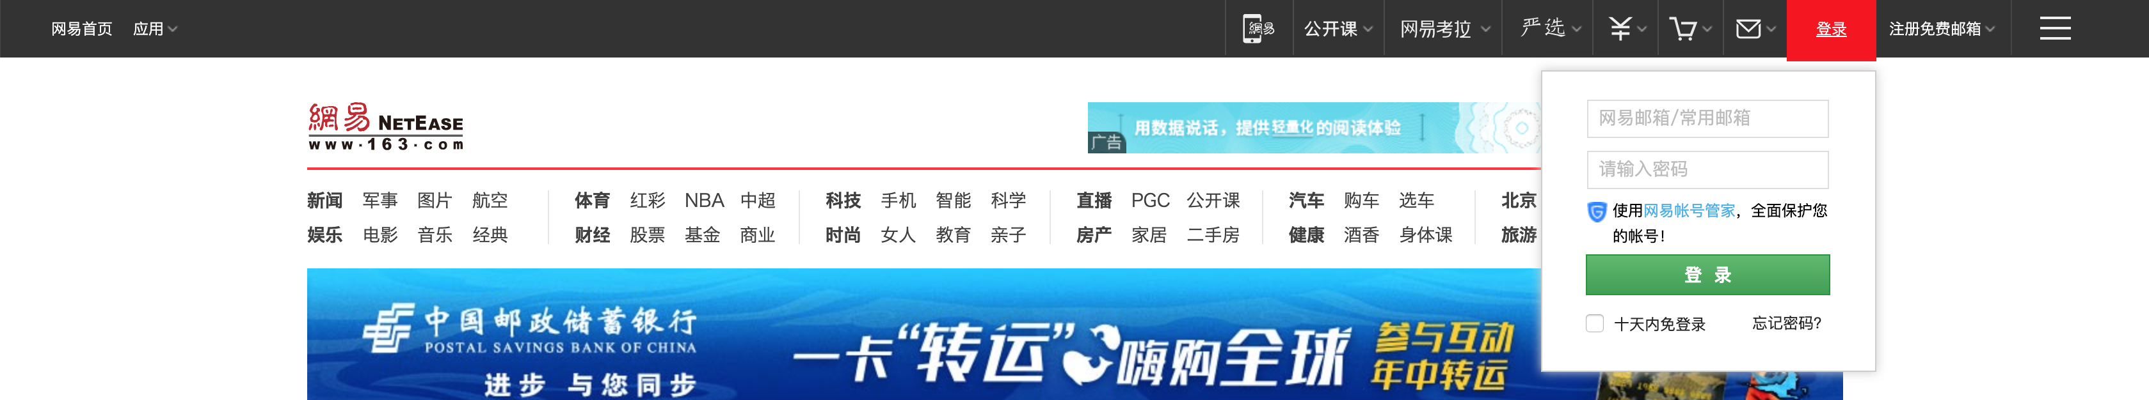
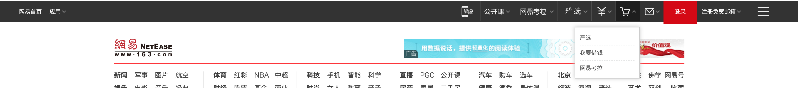
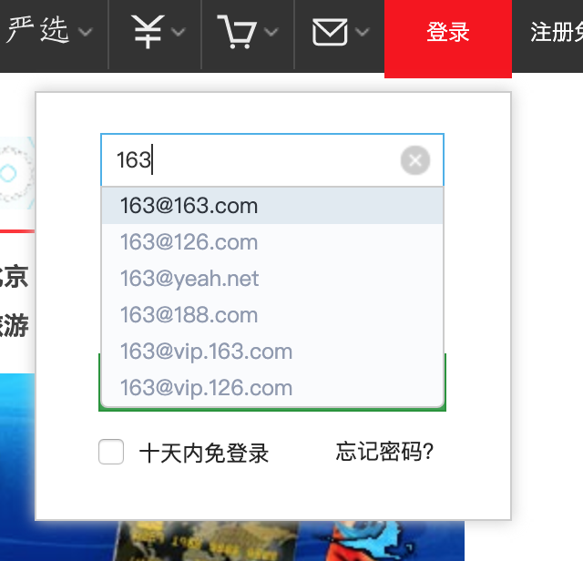

- 题目要求：
密 封 线 内 不 要 答 题
- 实现导航布局
- 使用require封装模块
- 实现导航划过显示子导航项效果，除了登录，其他都一样
- 划过显示登录框
- 移出隐藏登录框
- 在账号栏输入内容，出现下拉输入提示
- 安上下建可以选择不同的提示
- 安回车选中值，并且添加到input框
- 点击x可以清空
- 输入内容显示x按钮
- 选择完成后自动切换到密码框

- 评分要求：
- 代码格式规范 4分
- 实现导航布局 8分
- 使用require封装模块（dom操作，事件处理，）按照实际需求划分 8分
- 实现导航划过显示子导航项效果，除了登录，其他都一样 8分
- 划过显示登录框 8分
- 移出隐藏登录框 8分
- 在账号栏输入内容，出现下拉输入提示 8分
- 安上下建可以选择不同的提示 8分
- 选中高亮效果 8分
- 安回车选中值，并且添加到input框 8分
- 点击x可以清空 8分
- 输入内容显示x按钮 8分
- 选择完成后自动切换到密码框 8分

